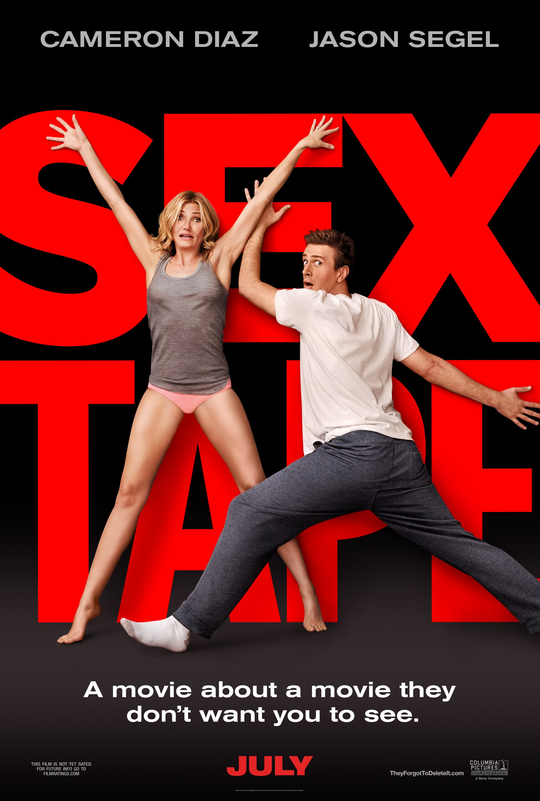
(SEX TAPE)
© SONY PICTURES
USA 2014

Slovenská premiéra: 31. júl 2014

Kópia: 95 min.
2D– slovenské titulky
Prístupnosť: od 15 rokov

Žáner: komédia
Réžia: Jake Kasdan
Scenár: Kate Angelo, Jason Segel, Nicholas Stoller
Hrajú: Cameron Diaz, Jason Segel, Rob Corddry, Ellie Kemper

Od režiséra úspešnej komédie Mrcha učiteľka v hlavnej úlohe s Cameron Diaz.

Obsah: Keď si Jay (Jason Segel) a Annie (Cameron Diaz) spolu začali, ich milostný život bol vzrušujúci a intenzívny. Po desiatich rokoch a dvoch deťoch sa z ich lásky vytratila iskra. Rozhodnú sa preto okoreniť nezáživné chvíle domácim videom, v ktorom počas trojhodinového erotického maratónu stihnú vyskúšať všetky pozície z príručky o sexe. Nápad je to určite skvelý, až do momentu, kedy ich prísne tajné video už nie je viac tajné. Začínajú sa preteky s časom o záchranu vlastnej reputácie, keď jedno kliknutie znamená úplné odhalenie.

